Внимание амброзия!
АМБРОЗИЯ -
это красивое ярко-зелёное растение с ажурными листочками радостно встречает нас на каждом пустыре, во дворах домов, на дачах и в городах, вдоль автомобильных и железных дорог.
Амброзия полыннолистная
амброзия полыннолистная (Ambrosiaartemisiifolia). Родовое название амброзия получила от мифологической пищи богов и душистой мази, которой натирались греческие боги. Понятно и видовое название — полыннолистная: она и правда немного похожа на полынь своими листочками.
На этом всё очарование и заканчивается, к сожалению… Потому что это растение — злостный карантинный сорняк, который замучил уже почти полмира жестокой аллергией.
История появления в нашей стране
Амброзия полыннолистная — североамериканский подарок Европе и Азии. До конца XVIII века Евразия прекрасно обходилась без неё, а в 1873 году, как свидетельствует история, она была завезена в Европу вместе с семенами красного клевера. В 1914 году амброзия была зафиксирована в Украине. Её в качестве лекарственного средства — заменителя хины культивировал немец по фамилии Крикер, проживавший в станице Кудашевка. Позже амброзия была завезена на юго-восток Украины из-за границы с фуражом для армии Деникина. А после Великой Отечественной войны семена еще раз были в большом количестве занесены на колесах грузовых автомобилей — «студебеккеров». В результате за столетие этот вид расселился на европейских территориях на площади более 5 млн. га. В начале нашего века амброзия прочно обосновалась в Причерноморье и Поволжье. Многочисленные факты говорят, что с юга России этот сорняк упорно распространяется на север и восток. В связи с заметным потеплением климата и продолжительной тёплой осенью семена амброзии стали полностью вызревать даже в средней полосе России.
К огромному сожалению, это симпатичное на вид растение приносит только вред:
Истощает и иссушает почву
Стоит «завести» одно растеньице амброзии — и смело можно прогнозировать её сплошные заросли через 2-3 года. Стержневой корень способен на 4 метра проникать вглубь почвы, а само растение достигает высоты 180 см (встречались и двухметровые экземпляры!). Развивая столь мощную надземную массу и корневую систему, сорняк стремительно угнетает все культуры, которые находятся рядом. Есть экспериментальные данные: для того, чтобы вырастить 1 кг собственного вещества (сухого), амброзия использует 948 кг воды, забирает из почвы 1,5 кг фосфора и 15,5 кг азота. Представляете, как обедняется и иссушается почва! Несколько лет буйства амброзии — и плодородный слой наших черноземов становится попросту скудным . Своей густой листвой этот сорняк создаёт плотную тень и закрывает от света культурные растения. Отмечено, что на засоренных амброзией участках урожай резко снижается.
Амброзии не страшна засуха: глубина проникновения её корня в почву — 4 метра, поэтому даже южная жара и сушь её «не берут» (в отличие от полезных культурных растений).
Она чрезвычайно плодовита: каждый куст амброзии даёт за сезон от 30 до 150 тысяч семян.
У амброзии всхожесть имеют не только вызревшие семена, но и семена восковой и молочной спелости. Даже если срезать и оставить на месте цветущее растение, его «недозревшие» семена способны прорасти.
Всхожесть семян сохраняется на протяжении 40 лет
На лугах и пастбищах амброзия вытесняет злаково-бобовые травы. Если сорняк попал в сено, кормовые качества его заметно снижаются. Портит вкус молока, если в пищу дойных коров, коз и других животных попадает цветущая амброзия, молоко приобретает резкий неприятный запах и вкус.

Вызывает у человека аллергию
Аллергологи считают крошечную пыльцу амброзии одним из самых агрессивных аллергенов, который наряду с аллергической реакцией способен вызвать и астму. Никакие другие сорные травы и деревья не имеют такого обширного спектра влияния пыльцы на кожу и слизистые человека. Причем для контакта с аллергеном совершенно не обязательно, чтобы амброзия росла на собственном участке или пустыре поблизости. Во время сильного ветра, пылинки переносятся на огромные расстояния.
Как бороться с амброзией ?
На родине, в Северной Америке, у амброзии более шестисот естественных врагов — растений и насекомых, которые сдерживают её рост. У нас же для размножения этого агрессора нет никаких препятствий — ни болезней, ни вредителей. К тому же наши климатические условия и почвы амброзию вполне устраивают: она растёт у нас практически везде, даже на солончаках. (Такая же история, кстати, и у неубиваемого на нашей территории американского колорадского жука)
Скашивание
Достаточно эффективно будет только в период бутонизации. У амброзии есть коварное свойство: если скосить ее в период активной вегетации, она образует заново в 2-3 раза больше молодых побегов, чем было. Поэтому, Эффективно многоразовое скашивание — не менее чем 5-6 раз за сезон — для того, чтобы не дать растению зацвести и образовать семена.
Вырывание с корнем
Самый надёжный в имеющихся условиях метод. Если территория небольшая, то от амброзии таким методом можно избавиться почти наверняка.
Химический метод
Но на территориях населённых пунктов, на пастбищах применение гербицидов категорически запрещено.
Вытеснение другими растениями
Специалисты рекомендуют уничтожать сорняк его же оружием — вытесняя другими растениями, газонными травами или многолетними растениями. Этот метод получил название «искусственное залужение». На сенокосах, пастбищах и территориях возле ферм рекомендуется создавать искусственные фитоценозы из многолетних бобовых и злаковых трав или их смесей (кострец безостый, пырей бескорневищный, житняк, овсяница, лисохвост, эспарцет, люцерна). Такие смеси за два-три года хорошо разрастаются и практически полностью способны подавить амброзию. На старых залежах с плотной дерниной она вообще исчезает.
На землях сельскохозяйственного назначения лучшим методом борьбы является механическое уничтожение (культивация, дискование), допустимо применение гербицидов.
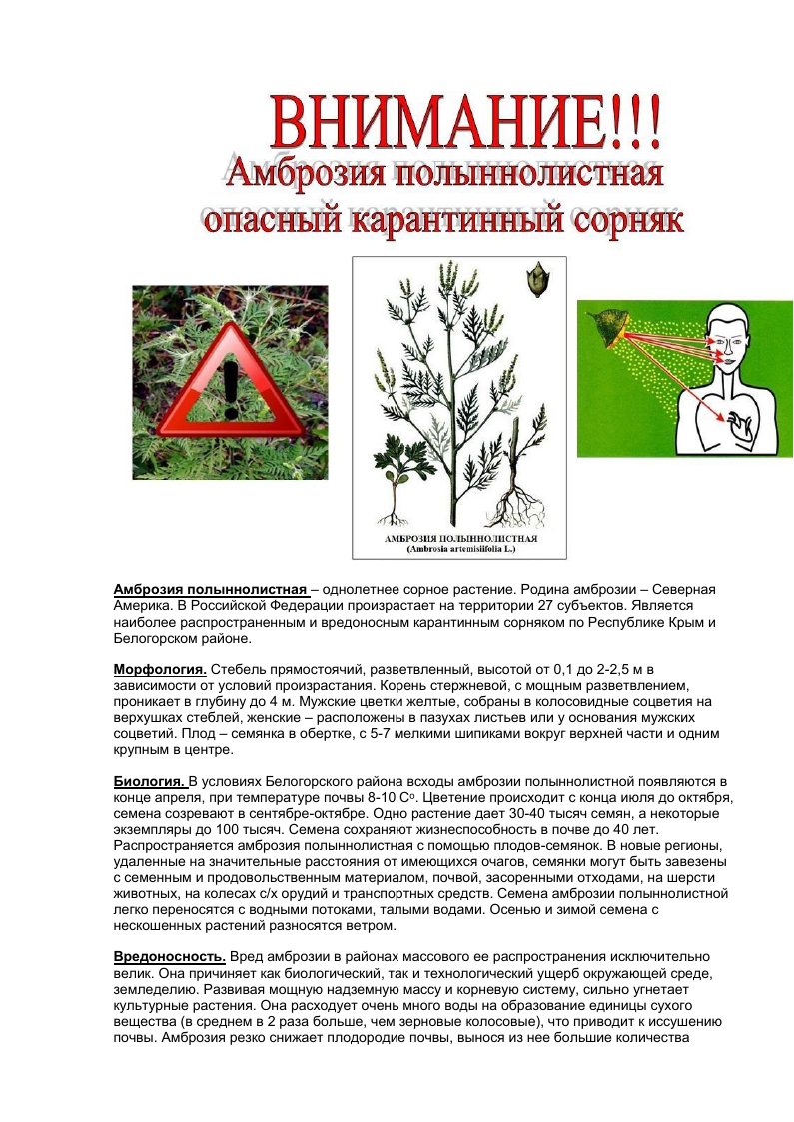
Мероприятия, направленные на борьбу с амброзией полыннолистной необходимо проводить своевременно, не допуская ее массового цветения, созревания семян и вторичного заражения земельных участков. Организациям и индивидуальным предпринимателям, имеющим земельные участки, а также жителям Киевского сельского поселения не стоит оставаться в стороне от таких важных мероприятий. Кроме того, в соответствии с ч.2 ст.11 Федерального закона от 15 июля 2000 года № 99-ФЗ «О карантине растений» и ч.4 ст.20 Федерального закона от 21 июля 2014 года № 206-ФЗ «О карантине растений» - мероприятия по выявлению карантинных объектов, борьбе с ними, локализации и ликвидации их очагов осуществляются за счет средств и силами землевладельцев (землепользователей). Общественное сознание должно прийти к пониманию того, что люди, допустившие произрастание амброзии, наносят непоправимый вред здоровью всего общества и в том числе своим детям и внукам.

Призываем руководителей предприятий, организаций, индивидуальных предпринимателей, фермеров и всех жителей Привольненского сельского поселения применять все возможные меры по уничтожению амброзии на собственных и арендованных землях. Необходимо помнить, что только повсеместная и эффективная борьба с карантинным сорняком амброзией полыннолистной
способствует восстановлению плодородия сельскохозяйственных земель и снижению числа аллергических заболеваний людей.

Повилика

Карантинное сорное растение. Повилика поражает многие растения, особенно страдают соя, вика, люцерна, свекла, морковь, лук, картофель и другие. Повилика - растение-паразит, живет за счет других растений, не только снижает урожай, но и ухудшает качество продукции. В сене из растений, пораженной повиликой, содержится меньше протеина, оно плохо сохнет, плесневеет, неохотно поедается животными. Ягодники и плодовые деревья, пораженные повиликой японской, не плодоносят, частично или полностью засыхают.
Повилики, повреждая покровные ткани растений, способствуют заражению растений болезнями. Кроме того, повилики являются переносчиками очень многих растительных вирусов
Меры борьбы: первым делом - обязательное уничтожение пораженных растений, соблюдение схемы севооборота, применение гербицидов, строгий контроль посевного материала.
Горчак ползучий (розовый)
Этот многолетний корнеотпрысковый сорняк растет в виноградниках и садах, на пастбищах и лугах, вдоль шоссе, на железнодорожных откосах и пустующих землях.
Вредоносность горчака
Растение обладает мощной корневой системой, его главный вертикальный корень проникает в почву более, чем на десятиметровую глубину и имеет разветвленную систему горизонтальных корней. Размножается как семенами, их всхожесть в почве составляет 3-5 лет, так и корневищами. Распространяется горчак с плохо очищенным посевным материалом, с соломой и сеном. Внимание! Горчак чрезвычайно ядовит для лошадей, у коров вызывает горечь молока. Корневая система горчака очень быстро разрастается, лишая культурные растения влаги и минералов и снижая их урожайность вдвое. Одно растение сорняка в течение года, разрастается в куртину 5-6 м диаметром, а его переплетенные корни не дают никаких шансов культурным растениям. Светолюбивый горчак не образует семян в затененной местности, рост его корневой системы замедляется, но сохраняет способность к взрывному росту при наступлении благоприятных условий.
Обращаем Ваше внимание, что статьей 10.1 Кодекса РФ об административных правонарушениях за нарушение правил борьбы с карантинными, особо опасными и опасными вредителями растений, возбудителями болезней растений, растениями-сорняками - влечет предупреждение или наложение административного штрафа на граждан в размере от трехсот до пятисот рублей; на должностных лиц - от пятисот до одной тысячи рублей; на юридических лиц - от пяти тысяч до десяти тысяч рублей.

